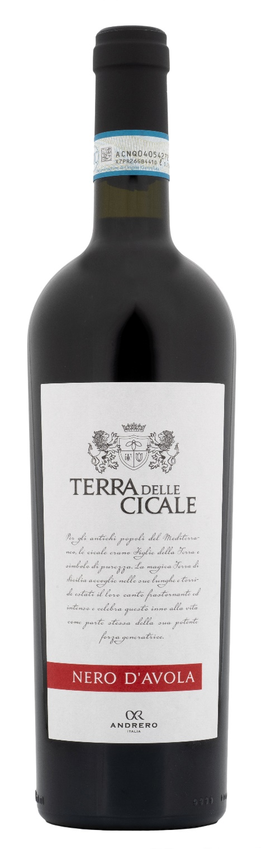
NERO D’AVOLA DOP – TERRA DELLE CICALE

Vitigno: Nero d’Avola 100%
Alc. Vol.%: 13,5
Annata: 2023
Zuccheri residui g/l: 6,0
Acidità tot. g/l: 5,9
Regione: Sicilia
Zona di produzione: Vigneti nelle province di Trapani e Caltanissetta
Capacità: 750ml, 1500ml

CARATTERISTICHE

Vinificazione: Tradizionale macerazione delle bucce a temperatura controllata
Affinamento: 8 mesi in serbatoi di acciaio
Resa per ettaro: 12000kg
Colore: Rosso intenso con riflessi violacei
Bouquet: Forte aroma di ciliegia, frutta matura e marmellata
Sapore: Corposo, bilanciato, con un finale persistente

ABBINAMENTI GASTRONIMICI

Si abbina a piatti di pasta saporiti, carni rosse e formaggi.
Temperatura di servizio 16-18 °C
DATI TECNICI / PALLETTIZZAZIONE

Formato da 750ml:
Codice articolo V11001A
GTIN-13 bottiglia 8017868001317
GTIN-13 cartone 8017868004202
Tipo chiusura sughero
Cartoni da 6 bottiglie
Misura pallet 80x120cm
Cartoni/fila 21
Cartoni/pallet 105
Kg/cartone 7,8
Kg/pallet 845

Formato da 1500ml:
Codice articolo V11002B
GTIN-13 bottiglia 8017868001331
GTIN-13 cartone 8017868004554
Tipo chiusura vite
Cartoni da 6 bottiglie
Misura pallet 80x120cm
Cartoni/fila 14
Cartoni/pallet 56
Kg/cartone 13,5
Kg/pallet 780

Contiene solfiti
OGM Free
Revisione 01. 24.08.2024

